Объявляем конкурс детских рисунков ВЕСНА ПРИШЛА
Рубрика — Конкурсы
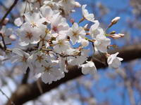Весны после долгой зимы ждут все, особенно дети. Наигравшись вволю снежков, слепив десяток-другой снеговиков, им хочется солнца и тепла. Хочется искать первые подснежники, смотреть, как распукаются листья, наблюдать за тем, как день становится длиннее, ждать первых ручьев, чтобы отправить бумажные кораблики в дальнее плаванье. Для каждого ребенка весна связана со своими ожиданиями и мечтами.

Объявляем конкурс рисунков ВЕСНА ПРИШЛА. Конкурс проводится при поддержке магазина ТВОЙ ЦВЕТ.
Магазин ТВОЙ ЦВЕТ (сайт your-color.ru) рад предложить яркие силиконовые часы для детей и взрослых. Территориально магазин расположен в г. Санкт-Петербург, но с большим удовольствием отправляем часы во все регионы Российской Федерации.
У Интернет-магазина есть выставочный зал, где можно купить часы без предварительного заказа. Расположен по адресу: г. Санкт-Петербург, Чернорецкий пер., д. 6А.

УСЛОВИЯ УЧАСТИЯ:
Для участия в конкурсе необходимо прислать фото рисунка, сделанного ребенком дошкольного возраста (до 7 лет). В письме обязательно укажите ФИО участника, возраст.
Письма принимаются на электронный адрес detsad-konkursi@mail.ru. В теме письма необходимо указать название конкурса — на Конкурс рисунков ВЕСНА ПРИШЛА.
Фото принимаются в формате jpeg.
Участвовать могут все жители РФ.

ПРИЗЫ:
Авторы трех лучших рисунков будут награждены силиконовыми часами с самооборачивающимся ремешком Slap on Watch.
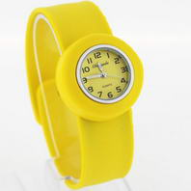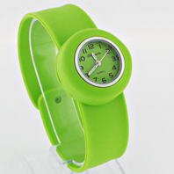
Часы Slap on Watch — бесспорный хит продаж и лучший подарок для ребенка!

СРОКИ ПРОВЕДЕНИЯ КОНКУРСА:
Конкурс проводится с 13 февраля по 28 марта 2013 года. Подведение итогов состоится 30 марта 2013 года.

